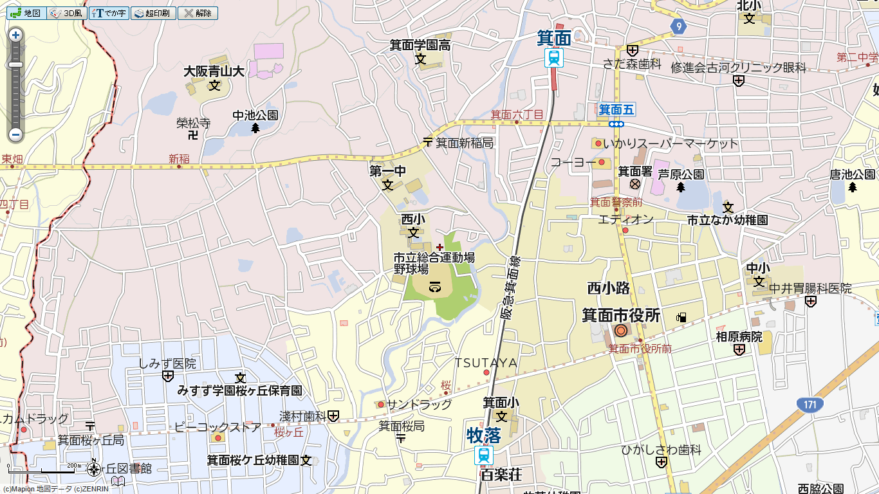

**駐車場**

**約35台**

**スカイアリーナ**

**約70台**

**臨時駐車場**

**約200台**